Приложение 2
Опорный конспект
Тема: Производительность труда
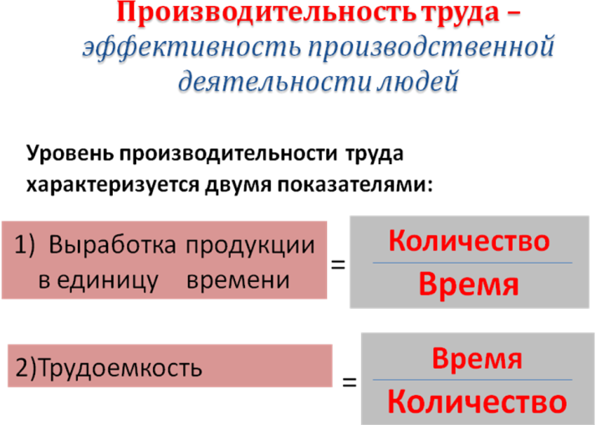
- ____________________________________________________________________________________________________________________________________________________________________________________________________________________________________________________________________________________________________________________________________________________________________________________________________________

- Диаграмма - графическое представление числовых данных
Виды диаграмм:______________________________________________
__________________________________________________________________________________________________________________________________________________________________________________________________________________________________________________________________________________________

- Алгоритм построения диаграмм:
- 1.Выделить диапазон ячеек, который будет отражаться в диаграмме;
- В главном меню выбрать команду Вставка;
! Внимание: Для выделения несмежных диапазонов использовать клавишу CTRL
- Выбрать нужный тип диаграммы;
- Используя команды главного меню Конструктор и Макет обработать диаграмму;
- Используя контекстное меню объектов задать нужные параметры: заливку, толщину линий, шрифт и т.д.
- Выбрать размещение диаграммы, используя контекстное меню.

Параметры объектов диаграммы Excel
Объекты | Параметры | Форматирование
Заголовок | Шрифт (тип, размер, начертание…)  Положение | Формат заголовка  Команда Макет (главное меню, название диаграммы)
Оси | Шрифт  Вид (тип линии, цвет, толщина…)  Метка на оси  Шкала  Формат числа  Выравнивание (ориентация текста) | Формат оси  Команда Макет (главное меню, название осей)
Легенда | Вид  Шрифт  Размещение | Формат легенды  - Команда Макет (главное меню, Легенда)  - Контекстное меню: Формат легенды, Выбрать данные
Ряды данных | Вид  Исходные данные  Тип диаграммы | Формат рядов данных  1.Команда Макет (главное меню, Подписи данных)  2. Контекстное меню: Добавить подписи данных,  Формат ряда данных
Область построения | Вид | Формат области построения  1.Контекстное меню:  Формат области диаграммы
Область диаграммы | Тип диаграммы  Исходные данные  Параметры диаграммы  Размещение | Тип диаграммы  Исходные данные  Параметры диаграммы  Размещение  1.Команда Макет (главное меню  2. Контекстное меню: Формат области диаграммы, Переместить диаграмму

